Міністерство освіти і науки України

Національний університет водного господарства та природокористування

Кафедра автоматизації, електротехнічних та комп’ютерно-інтегрованих

технологій

Звіт

З лабораторної роботи 7

з дисципліни «Технології об`єктно-орієнтованого та web-програмування»

на тему:

«Веб-фреймворк Django. Налаштування

середовища розробки»

Підготував

студент АКІТ-41

Єржикеви Василь

Перевірив

Парфенюк О.І

Рівне 2020

**Мета роботи**

Познайомитись з веб-фреймворком Django і отримати навики налаштування середовища розробки Django-проекту.

**Програма роботи**

7.3.1. Ознайомитися з призначенням та принципами роботи в інтегрованих середовищах розробки програмного забезпечення PyCharm Community.

7.3.2. Налаштувати середовище розробки Django-проекту.

7.3.3. Створити Django-проекту та Django-аплікацію.

**Обладнання та програмне забезпечення**

7.4.1. Персональний комп’ютер.

7.4.2. Інтерпретатор Python встановлений на ПК

7.4.3. Web-фреймворк Django.

Виконання: у фінальному етапі виконання лабораторної роботи я створив репозиторій на якому можна побачити правильність виконання.

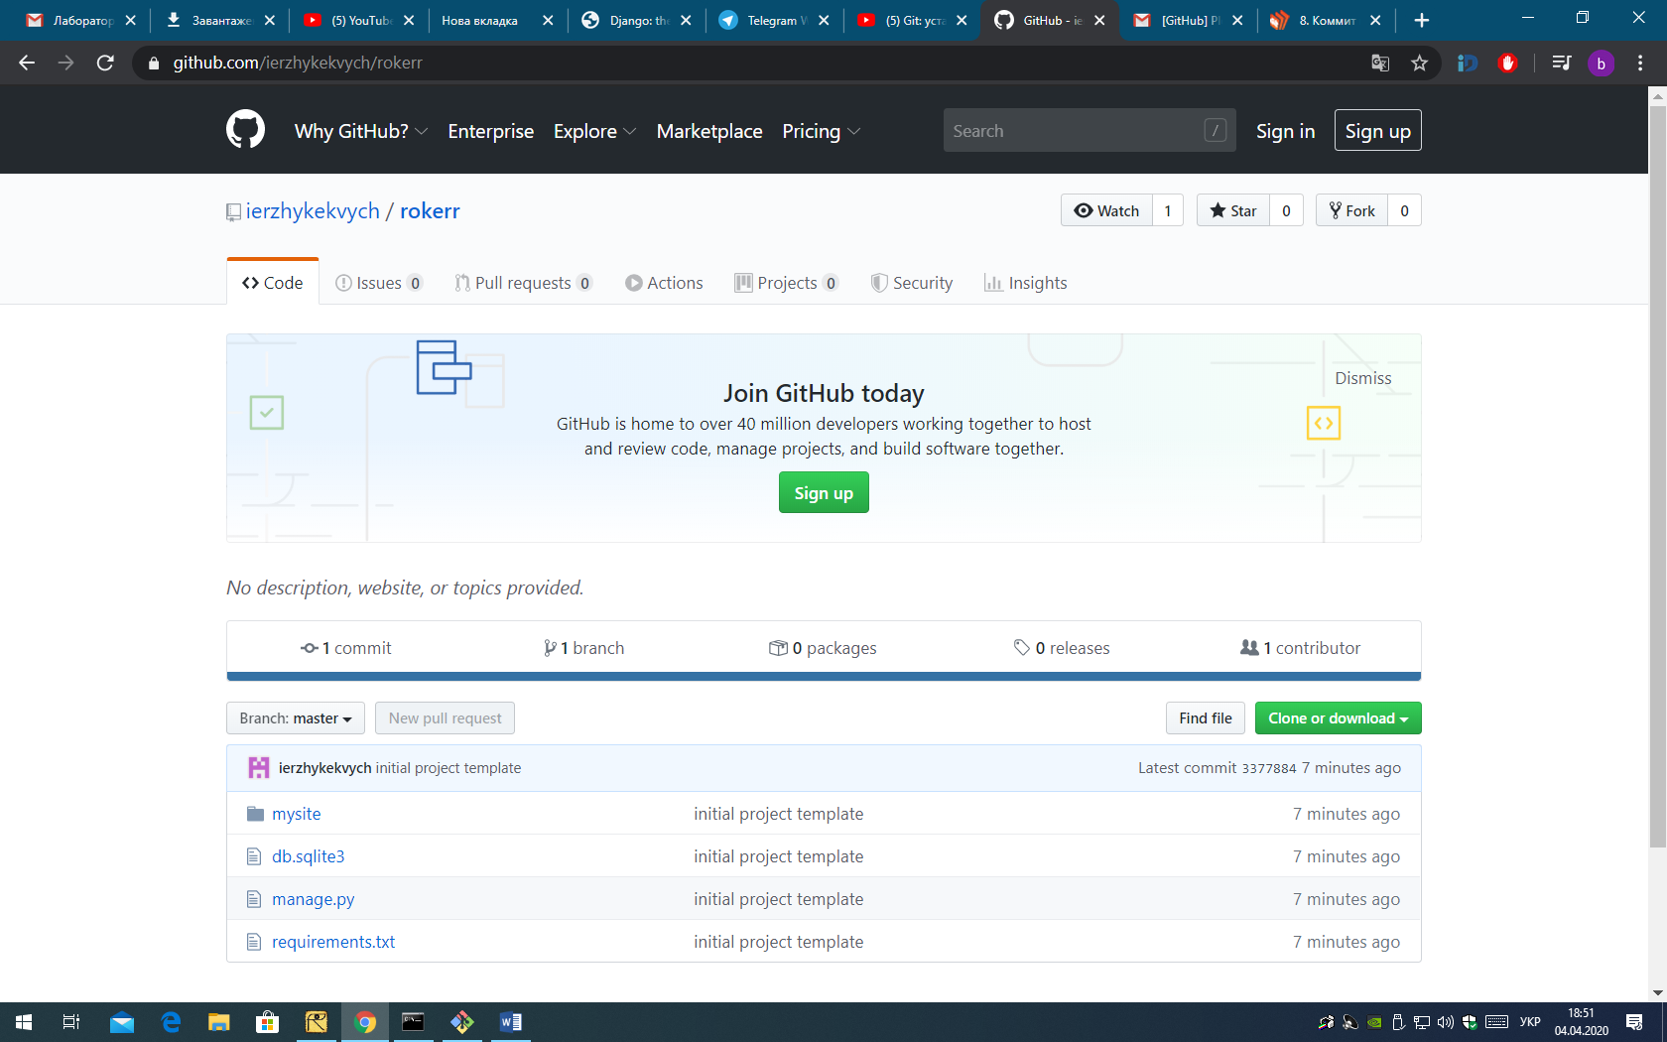

Висновок: Познайомився з веб-фреймворком Django і отримав навики налаштування середовища розробки Django-проекту.